С 20 по 27 февраля в начальной школе прошла предметная неделя по окружающему миру.

20 февраля на общешкольной линейке состоялось открытие предметной недели, а ученики 4 А класса под руководством классного руководителя Е. А. Кондрашовой звонкими стихами призвали ребят к участию в мероприятиях. Зам.директора Е.А. Кондрашова ознакомила ребят с планом проведения недели.

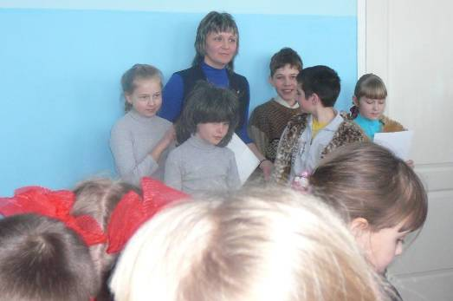

План мероприятий

Дата | Мероприятие | Класс | Ответственные
20 февраля | Линейка | 1-4 | Зам.директора
21  февраля | Олимпиада | 1-4 | Миронова Г.Л.  Фефелова А.С.  Клепец Е.А.  Горбунова Н.Н.
22  февраля | КВН | 1-4 | Борщенко И.Г.  Быкова Л.Л.  Калинина О.Н.  Кондрашова Е.А.
24  февраля | Акция «Помоги птицам» | 1-4 | Классные руководители
27  февраля | Итоговая линейка | 1-4 | Зам.директора

21 февраля прошли олимпиады среди 1-4 классов.
Победителями стали:

класс | Ф.И. учащихся | 1 место
1а | Ерашева Полина | +
2 б | Бубличенко Влад | +
3а | Гольцев Владимир | +
3 б | Иващенко Стас | +
4 а | Елькин Данил | +
4 б | Захарова Лия | +

22 февраля ребята приняли активное участие в интеллектуально-развлекательной игре КВН.
1-е классы. Тема: Эти забавные животные.
2-е классы. Тема : Цветочный этикет.
3-е классы. Тема: На лесном перекрестке.
4 –е классы. Тема : Знай и люби родную природу.

24 февраля. Акция «Помоги птицам»
Трудно птицам жить зимой, корм себе найти.
Кто их сможет кроме нас, от голода спасти.
Сугробами засыпаны, бугры, дворы, дорожки.
Не могут пташки отыскать, ни зернышка, ни крошки.
И вот летают все слабей, ворона, галка, воробей.
Скорей на помощь, дети!
Вот в этот самый трудный час, спасенья птицы ждут от нас!
Кормите их! Согрейте!
Повесьте домик на суку, рассыпьте крошки на снегу,
А то и манной кашки….
И оживут бедняжки.
По небу весело скользя. Взлетят пернатые друзья
И пропоют, чирикая: «СПАСИБО ВАМ ВЕЛИКОЕ!»

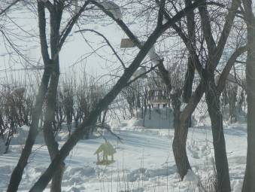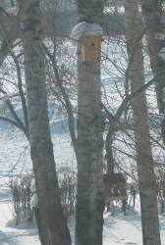

27 февраля на линейке прошло закрытие недели по окружающему миру, где были награждены победители олимпиад.

